# 正确回执

## 大额正确回执

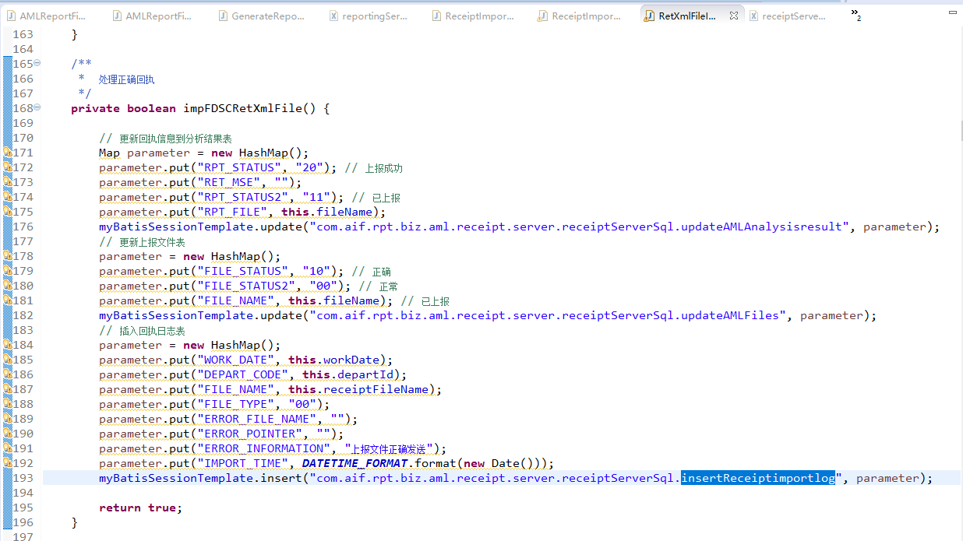

原正确回执中无内容，只有一个“SUCC”的标志，而新的回执中含有内容，因此需要进行解析xml文件：

String exprRPID = “/FDBK/RPID”;

String sRPID = xmlOp.getNodeValue(exprRPID);//解析出报文名称

String exprCTTN = “/FDBK/FDSI/CTTN”;

int sCTTN = Integer.valueOf(xmlOp.getNodeValue(exprCTTN));//解析出大额交易客户总数

String exprHTNM = “/FDBK/FDSI/HTNM”;

Int sHTNM = Integer.valueOf(xmlOp.getNodeValue(exprHTNM));//解析出报告涉及大额交易总数

解析出xml文件中的内容后，是否存入数据库？还是？

## 可疑正确回执

可疑的正确回执跟大额的类似，原正确回执只有一个“SUCC”的标志，而新的回执中含有内容，因此需要进行解析xml文件：

String exprRPID = “/FDBK/RPID”;

String sRPID = xmlOp.getNodeValue(exprRPID);//解析出报文名称

String exprSETN = “/FDBK/FDSI/SETN”;

Int sSETN = Integer.valueOf(xmlOp.getNodeValue(exprSETN));//解析出可疑主体总数

String exprSTNM = “/FDBK/FDSI/STNM”;

Int sSTNM = Integer.valueOf(xmlOp.getNodeValue(exprSTNM));//解析出可疑交易总数

//TOSCs和STCRs的解析暂时还没有方案

# 补正回执

## 大额补正回执

